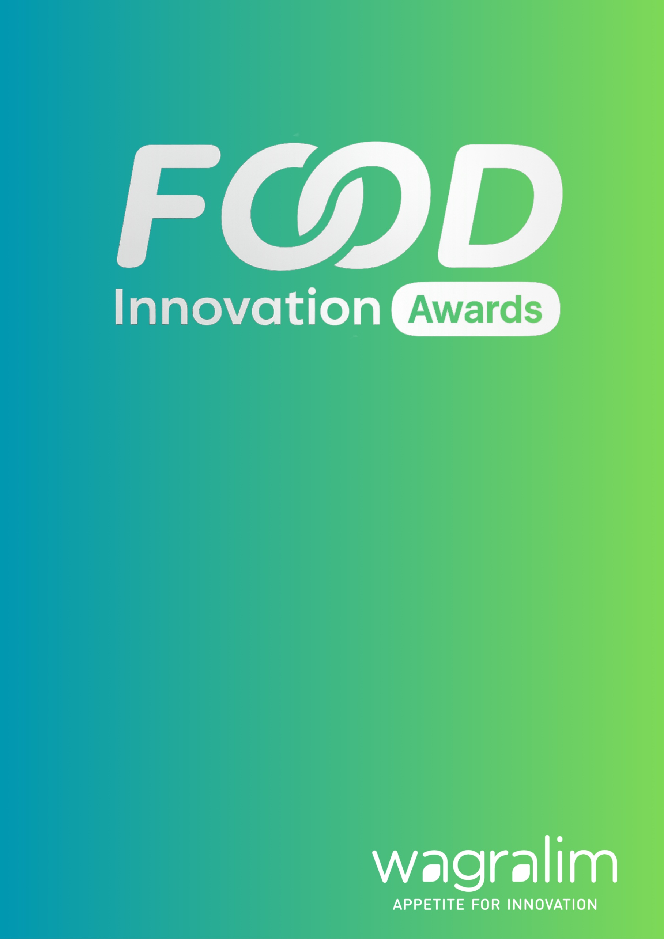

DOSSIER DE CANDIDATURE

Catégorie : Innovation Marché

Cette catégorie met à l’honneur les innovations qui permettent de mieux répondre aux attentes des consommateurs, d’ouvrir de nouveaux marchés ou de différencier une offre agroalimentaire grâce à une approche commerciale, marketing ou stratégique originale.
Elle récompense les projets qui innovent dans le positionnement, la communication, l’expérience client, le modèle de distribution, le packaging, la segmentation de marché ou encore la création de nouvelles opportunités commerciales.
Exemples de projets concernés
- Nouvelle stratégie de marque ou de positionnement ;
- Concept marketing différenciant ;
- Packaging innovant ou plus durable ;
- Nouvelle approche de distribution ou de vente ;
- Campagne de communication originale ;
- Développement d’un nouveau marché ou d’un nouveau public cible.

Informations générales
Nom de l’entreprise : Cliquez ou appuyez ici pour entrer du texte.
Personne de contact : Cliquez ou appuyez ici pour entrer du texte.
Fonction : Cliquez ou appuyez ici pour entrer du texte.
Email: Cliquez ou appuyez ici pour entrer du texte.
Nombre de collaborateurs : ☐ -10 ☐10–50 ☐ 50–250 ☐ 250+
Localisation principale en Wallonie : Cliquez ou appuyez ici pour entrer du texte.

Où vous situez-vous dans la chaîne de valeur agroalimentaire ?
☐ Production primaire
☐ Transformation
☐ Packaging
☐ Logistique / chaîne du froid
☐ Distribution
☐ Services / digital
☐Autres. Précisez : Cliquez ou appuyez ici pour entrer du texte.

Nom de l’innovation / projet : Cliquez ou appuyez ici pour entrer du texte.

Votre projet concerne :
☐ Passage du pilote à l’industrialisation
☐ Entrée en retail / export / food service / BtoB
☐Croissance significative ou nouveaux canaux
☐Stratégie de marque ou de positionnement
☐ Un concept marketing différenciant
☐ Un packaging innovant ou plus durable
☐Une expérience client innovante
☐ Autres. Précisez : Cliquez ou appuyez ici pour entrer du texte.

Présentation synthétique (max. 1 page)
En quelques lignes claires et concrètes :
- Quelle solution avez-vous développée ? Pour quel marché / utilisateur ?
- En quoi votre approche est-elle différenciante ?
- Quels résultats concrets avez-vous obtenus (qualité, performance, compétitivité…) ?
- Quelle était la situation de départ ? Qu’est-ce qui a permis le changement d’échelle ?
- Quels résultats marché pouvez-vous démontrer (croissance, volumes, partenariats…) ?
Complétez ou copiez/collez votre texte ici, la taille du cadre s’adapte à la longueur du texte

Impact durable
Impact économique / Valeur créée
Indiquez les principaux résultats ou indicateurs (ex. croissance, volumes, emplois créés, gains de rendement, nouveaux clients…)
Complétez ou copiez/collez votre texte ici, la taille du cadre s’adapte à la longueur du texte

Impact environnemental :
Indiquez les principaux impacts environnementaux (ex. % de réduction, économie de ressources, amélioration du cycle de vie…)
Complétez ou copiez/collez votre texte ici, la taille du cadre s’adapte à la longueur du texte

Impact santé :
Indiquez les bénéfices santé apportés (ex. reformulation, bénéfices consommateurs, sécurité, qualité…)
Complétez ou copiez/collez votre texte ici, la taille du cadre s’adapte à la longueur du texte

Impact social / sociétal
Indiquez les principaux impacts sociétaux (ex. emplois, collaborations, ancrage territorial, transmission, inclusion…)
Complétez ou copiez/collez votre texte ici, la taille du cadre s’adapte à la longueur du texte

Pourquoi méritez-vous cet Award ?
En quelques lignes :
- Ce qui rend votre projet différenciant
- Pourquoi il est inspirant pour le secteur

Complétez ou copiez/collez votre texte ici, la taille du cadre s’adapte à la longueur du texte

Annexes
Merci de joindre :
- 2 à 3 visuels HD libres de droits
- Logo
- (optionnel) vidéo courte
- (optionnel) témoignage client / partenaire

Merci d’envoyer votre formulaire de candidature
à delphine.dauby@wagralim.be
avant le 15/06/2026

